ДАТА: 30.10.2020
Детское объединение: «Мастерская «Аппликация из бересты»
Педагог дополнительного образования: Степанова Татьяна Васильевна
Время по расписанию: 2 гр. - пятница 13.40. – 14.20, 14.30. – 15.10.
3 гр. - пятница 15.20.–16.00, 16.10. – 16.50.

Задание для 2, 3 группы.
Тема занятия | Содержание | Задания/ Образец для практики | Формы обратной связи занятия
Конфетница | Продолжаем работу над конфетницей.  Так же мы можем дополнительно декорировать нашу конфетницу.  17. Для этого нам понадобятся две ленты, шириной в половину ширины основной ленты изделия или уже. Одна лента прикрепляется второй лентой своеобразным швом, образуя строчку, параллельную кромке  В результате мы получаем вот такую красивую конфетницу.  Ответь на вопросы:  - Как и чем можно декорировать конфетницу?  - Размер декора?  - Как крепится декор?  - Составь рисунок для конфетницы.  - Отправь результат. | 17.  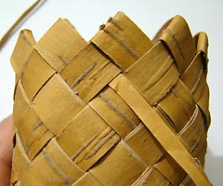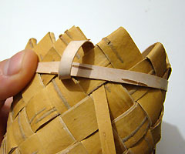  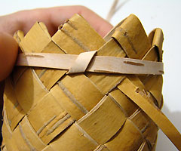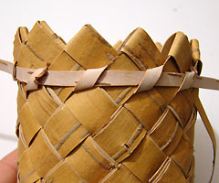  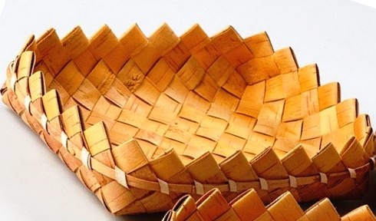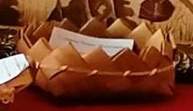 | Готовые работы детей отправить педагогу по телефону

